Ferien – „made in Italy“, wie für Dich gemacht!

Ein kaum 50 Kilometer schmaler Küstenstreifen von 320 Kilometern Länge teilt sich geografisch in zwei Abschnitte, die unterschiedlicher nicht sein können. Steile Felsstürze, malerische Buchten, Oliven- und Orangenhaine, duftende Blumenfelder, grüne Weinberge und immergrüne Macchia prägen die kleine Küstenregion. Hinzu kommt das azurblaue Meer, legendäre Ferienorte, Fischerdörfer und Festungen in den Seealpen. Hervorragende Wasserqualität des Ligurischen Meeres dokumentiert sich seit mehr als zehn Jahren durch die Verleihung der Blauen Fahnen - eines Gütesiegels der Europäischen Union. Und die Region hat ein einmaliges Klima zu bieten: angenehm temperierte Winter folgen auf Sommer, die nie drückend heiß sind.

Fast nur Küste und hohe Berge
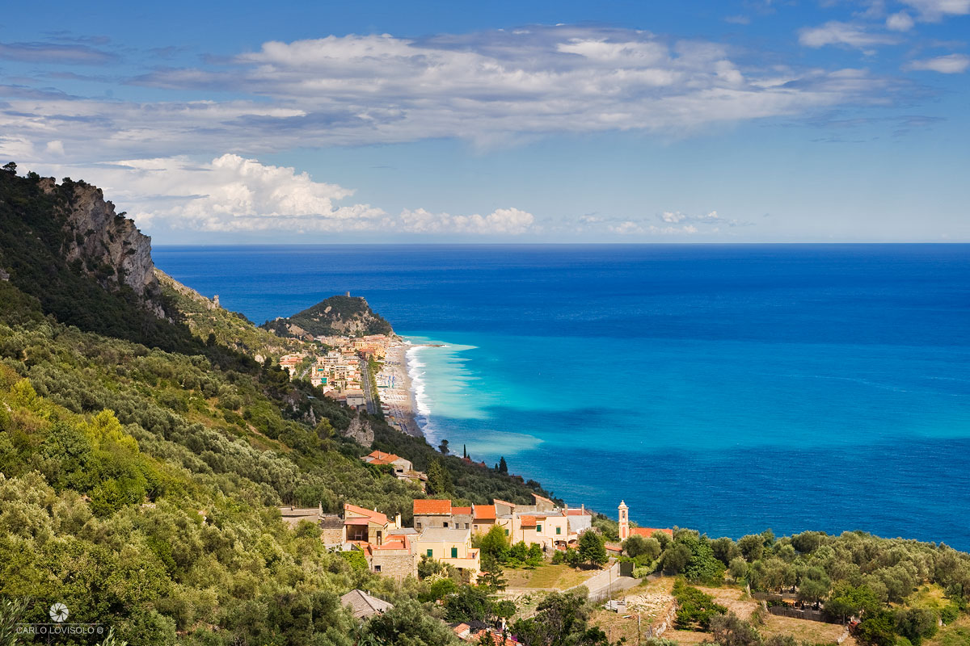

Nach Westen in Richtung Sonnenuntergang erstreckt sich die vielbesungene Riviera di Ponente, und nach Osten, der aufgehenden Sonne entgegen, die Riviera di Levante. Fast genau in der Mitte pulsiert die Hafenmetropole Genua - europäische Kulturhauptstadt des Jahres 2004. Die Küste zwischen Genua und Imperia zieht mit breiten, flachen Sandstränden vor allem die Familien in ihren Bann. Ihren Namen Palmenriviera verdankt sie den über 70 verschiedenen Palmenarten, die hier prächtig gedeihen. Die Badeorte in diesem Küstenabschnitt sind Klassiker: Alassio mit dem Muretto, einer kleinen Mauer, auf der sich berühmte Gäste verewigten, das pittoreske, Laiguelia.Savona mit dem imposanten Hafen ... Die Blumenriviera zwischen Imperia und Ventimiglia vor der mächtigen Kulisse der Seealpen ist der faszinierendste Blumengarten Europas voller klangvoller Namen: Cervo , Diano Marina, Sanremo mit dem Spielcasino und seinem berühmten Chansonfestival, Ventimiglia mit den weltberühmten Hanbury-Gärten warten mit ihren Schätzen aus Natur und Kultur auf.

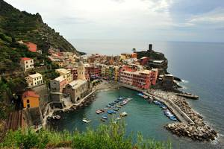
Bordighera, (Riviera di Ponente) der mildeste Ort in Europa überrascht mit dem nördlichsten Palmenwald Europas. Seit Jahrhunderten gebührt der Stadt die Ehre, den Vatikan in der Osterzeit mit Palmwedeln zu beliefern. Der ligurische Apennin sorgt an der Riviera di Levante für aufregende Küstenreliefs: schroffe, steile Felsen wechseln mit tosenden Bergbächen und zauberhaften Ortschaften. Von hier aus wurde das jährliche Zitronen-Fest bis nach Menton (France) Ende Februar mit dem Beginn des Frühlings verbunden. Eine Mischung aus Karneval und Frühlingsbeginn. Nicht zu vergessen ist, dass der Winter am 15. Dez. beginnt und am 15. Jan. endet. 4 Wochen mit viel Regen, aber dennoch mild und stets über 12 Grad.
F
Küche: Nicht nur Pesto und Pasta

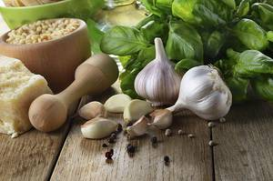
Die Ligurese haben laut Statistik die ältesten Einwohner von Europa (wegen der Küche) und rühmen sich ihres großen Sohnes Kolumbus, der Amerika entdeckt hat, doch viel schwerer wiegt die Erfindung des Pestos: das kühne Aroma des Knoblauchs vermischt sich mit dem erlauchten, ja heiligen Basilikum und dem erlesenen Olivenöl und lässt eine Paste entstehen, deren Zutaten durch die Sonne, den Duft des Meeres und die Salze des Bodens nur in dieser Region so unverwechselbar ist. Auch spürt man die Nähe zur Provence: knackiges Gemüse und aromatische Kräuter, hervorragendes kaltgepresstes Olivenöl, Pasta und fangfrischer Fisch bilden die Grundlage für die mediterrane Küche par excellence. Einzig der Stockfisch konnte durch den jahrhundertelangen Seehandel der ligurischen Hafenstädte als nichteinheimisches Lebensmittel in der ligurischen Küche zu Ruhm gelangen. Auch die ligurischen Weine haben eine lange Tradition. Die besten Weißen haben DOC-Status. Geheimtipps sind die Weine aus den Cinqueterre, Vermentino, Pigato, Sciacchetrà und der rubinrote Rossese di Dolceacqua.

Kurioses: Hier nur wenige Beispiele für Liguria di Ponente

Cateriana Campodonico fristete ihr Dasein mit dem Straßenverkauf von Brezeln und Nüssen. Ihr ganzes Leben lang sparte sie jede Lira für eine lebensgroße Grabskulptur aus Marmor auf dem berühmten Staglieno-Friedhof vor den Toren Genuas. So steht sie heute als steinerne Allegorie des Fleißes zwischen den Gräbern der Reichen und Aristokraten und kann ihre einfache Herkunft dennoch nicht verleugnen: Sie hält zwei Brezeln und zwei lange Nussketten in den Händen.

Seborga - Mit einem Augenzwinkern wird seit einigen Jahren die berühmte Frage der Unabhängigkeit dieses imaginären Fürstentums von Italien diskutiert. Dass es überhaupt einen Fürsten in dem 360-Seelen-Ort gibt, ist einer historischen Anekdote zu verdanken. 1729 wurde der Flecken an die Savoyer verkauft. Doch seltsamerweise wurde der Vertrag nie rechtskräftig registriert, und so konnte sich 1963 ein heimatbewegter Bewohner zum Fürsten Giorgio I. wählen lassen. Seit 1995 ist eigenes Geld - der Luigino - in Umlauf, und es gibt 15 bestellte Minister sowie eine eigene Verfassung. Man mag Seborga dieses Kuriosums wegen besuchen wollen, die Schönheit des Dorfes, vor allem zur Mimosen- und Ginsterblüte, ist es allemal wert.

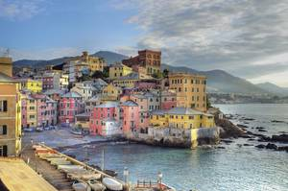

Triora in Liguria Ponente - Unheimliches scheint zu geschehen ... Einbildung? Man kommt durch ein Gewirr aus mittelalterlichen Arkaden und Bogengängen. Die Gassen sind schmal und enden im Nirgendwo. Wo ist der Ausgang aus diesem Labyrinth? Triora ist unheimlich: wohldosiertes Schaudern und ein bisschen Hexenfolklore findet man im "Museo Regionale Etnografico e della Stregoneria", dem Heimat- und Völkerkundemuseum mit dem Forschungsschwerpunkt "Hexenkunde". Von Hexenprozessen und finsterer Vergangenheit ist die Rede. Vom Schrecken der 30 Frauen, die in Triora 1587 im Auftrag kirchlicher Inquisitoren und eines Kommissars aus Genua zu Tode gefoltert wurden, ist hier zum Glück nichts zu spüren.
Anfangs quält sich der Trenino di Casella durch Genua hinauf auf 400 m über dem Meeresspiegel. Der kleine Zug schaukelt und rattert durch 17 Bahnstationen bis nach Casella. Den gewünschten Halt muss man per Knopfdruck ankündigen. Sogar ein Kopfbahnhof liegt an der Strecke, dort montiert der Zugführer das Lenkrad ab, marschiert durch die Abteile an dem andern Ende des Zuges und nimmt die Fahrt wieder auf. 24 Kilometer Bahnfahrt wie zu Großmutters Zeiten.
Ligurien Ponente kennt keinen Massentourismus, ist unverbraucht und nachhaltig für Entdeckungen in jeglicher Form. Küche, Preise, Auswahl, Angebote, fast wie vor 50 Jahren.

Wer kein Interesse mehr hat, stundenlange Flüge inkl. unsicheren Flughäfen, Zeitverschiebungen, diffizile Anreise-Prozedere, begrenzte Gepäckauflagen in Kauf zu nehmen, der steigt in den Zug, oder ins Auto und fährt an diesen mediterranen Zielort, wo überspitze Cote d’Azur oder Toscana Preise noch unbekannt sind.

